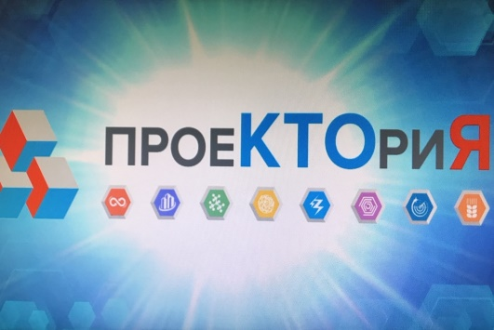

Вниманию обучающихся 5-11 классов и их родителей!!!
Как определиться с будущей профессией?
Каким специальностям можно обучиться
в колледжах, техникумах и вузах страны?
Администрация МБОУ «Лицей имени В.Г.Сизова» информирует Вас о том, что в рамках мероприятия «Успех каждого ребёнка» национального проекта «Образование» Министерством просвещения Российской Федерации осуществляется показ открытых онлайн-уроков «Шоу профессий», реализуемых с учетом опыта цикла уроков «ПроеКТОриЯ», направленных на раннюю профориентацию. У обучающихся есть возможность получить представление о самых разных профессиях, узнать много нового об их особенностях. Важно отметить, что эти уроки носят современный характер и крайне увлекательны. Каждый выпуск включает в себя интересные кейсы, новые рубрики и обзор различных компетенций.
Трансляции онлайн-уроков проводятся на официальном сайте Министерства просвещения Российской Федерации: https://шоупрофессий.рф.

